**Tools**

MAC: Sketch

Adobe XD, Figma

**Pixel**

Là đơn vị đo nhỏ nhất của màn hình kỹ thuật số. Một màn hình được tập hợp bởi rất nhiều pixel để hiển thị nội dung.

Một pixel được cấu tạo bởi 3 màu cơ bản trong hệ màu RGB – Red, Green, Blue

**Canvas (Artboard)**

Là một cái bảng có kích thước, khi muốn tạo giao diện cho một ứng dụng nào đó thì phải tạo ra một canvas trước để có thể thiết kế vào bên trong đó.

**Hệ màu RGB**

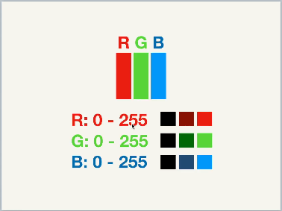

**Hệ màu trong digital**

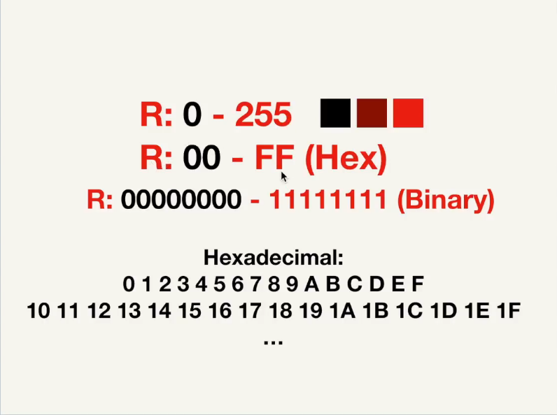

**Viết ngắn lại nếu tên màu giống nhau như ví dụ dưới đây**

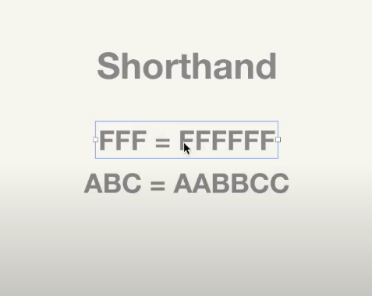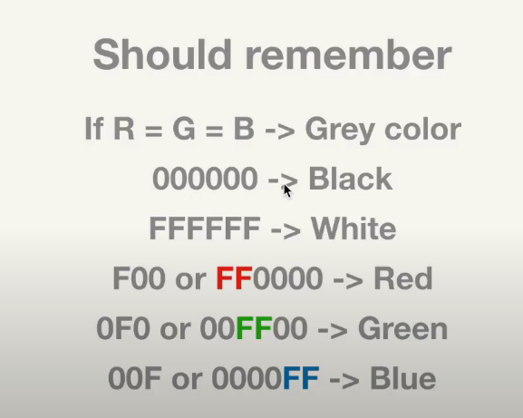

**Các kiểu tô màu**

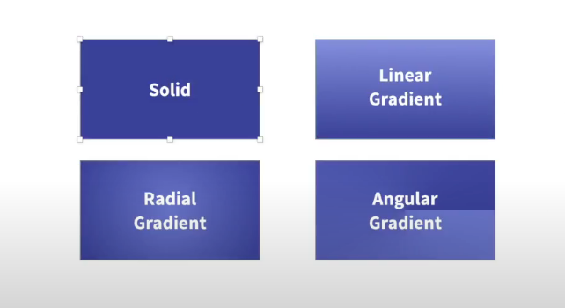

**Color palettes**

Bạn cần học về bảng màu để sử dụng cho hài hòa và thuận mắt người dùng

Link coolors.co, colorlovers

**Fonts**

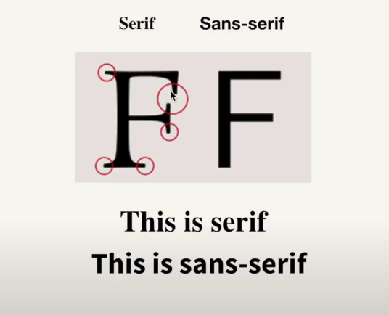

**Cài font cho phần mềm design**

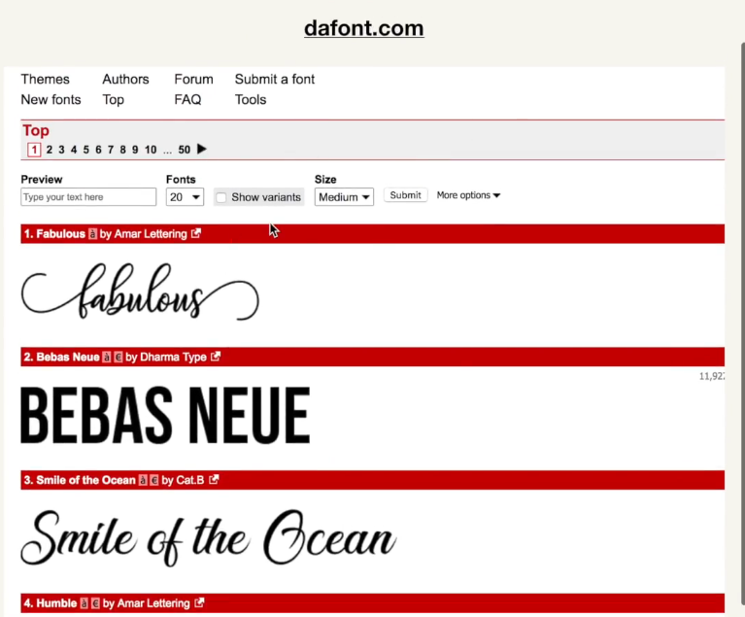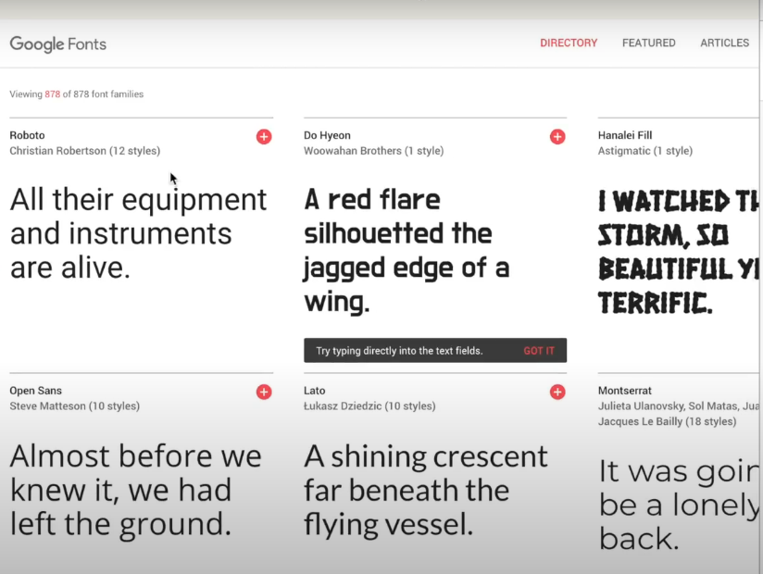

**Icons**

Bạn cần phải sử dụng các biểu tượng để thay thế các dòng chữ mô tả dài lê thê, giúp người dùng dễ dàng sử dụng và cũng giải quyết vấn đề về thẩm mỹ

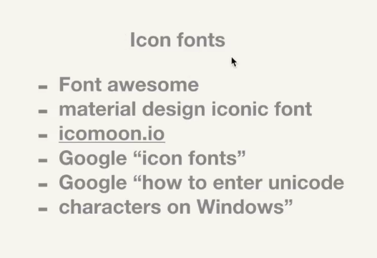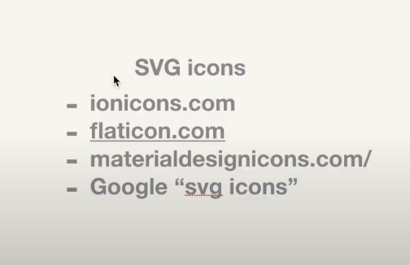

**Border**

Là đường viền của một đối tượng (đường biên)

**Padding (inner spacing):** là khoảng cách của vật thể bên trong so với viền vật thể bên ngoài (căn lề)

**Margin (outer spacing):** là khoảng cách giữa các đối tượng độc lập với nhau (không chứa nhau) ví dụ hai hình chữ nhật cách nhau.

**Top, bottom, left, right**

**Layers**

Một hình vẽ được vẽ bởi nhiều đối tượng khác nhau và những hình sinh ra sau sẽ chồng lên hình sinh ra trước. Đó gọi là các lớp chồng nhau.

**Mask**

Cho một hình ảnh vào trọn vẹn một đối tượng hính

**Opacity**

Độ mờ

**Shadow effect**

Hiệu ứng bóng

**Blur**

Hiệu ứng làm mờ

**Consistency**

Tính ổn định, tính bền vững, tính thống nhất

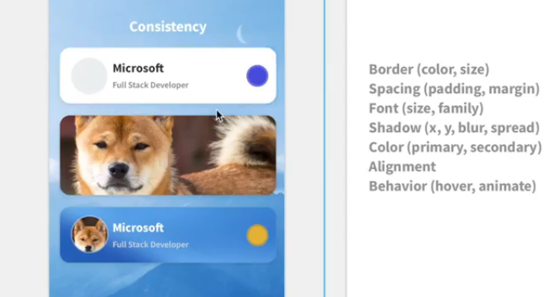

**Reusability**

Khả năng tái sử dụng

**Bitmap vs Vector**

Bitmap zoom lên sẽ bị răng cưa (JPEG, PNG). Được lưu dưới dạng data.

Vector zoon lên sẽ không bị răng cưa mà tùy biến khiến cho ảnh vẫn rõ (SVG). Lưu dưới dạng mô tả như một thẻ html.

**12 column grid lay out**

Là một chuẩn layout trên web

**Responsive design**

